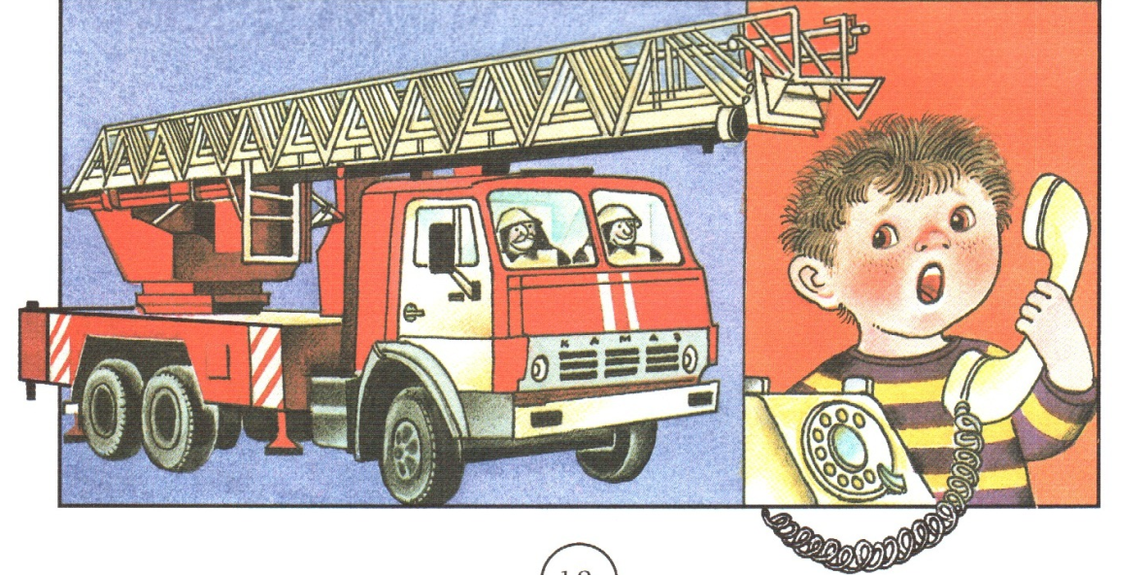

ШАЛОСТЬ ДЕТЕЙ С ОГНЕМ
Консультация для родителей
Анализ причин пожаров показывает, что они часто вызваны отсутствием у детей навыков осторожного обращения с огнем, недостаточным контролем взрослых за их поведением, а в ряде случаев неумением правильно организовать досуг детей.
Шалость с огнем приводит не только к пожарам, но зачастую к гибели и травматизму детей. В возрасте от трех до семи лет дети в своих разнообразных играх часто повторяют поступки и действия взрослых, имитируют их труд. Велика любознательность ребенка. Ему хочется как можно скорее все узнать и испытать самому, и, конечно, в первую очередь детей интересуют яркие и запоминающиеся явления. А что может быть интереснее огня, с которым в детстве он встречается на каждом шагу? Постепенно ребенок овладевает умением пользоваться различными предметами. Стремление к самостоятельности особенно проявляется в то время, когда дети остаются одни. Нельзя быть уверенным, что ребенок, оставшись один дома, не решится поиграть с коробочкой спичек, не захочет поджечь бумагу, не заинтересуется электрической плиткой или чайником, не устроит костер, который он когда-либо видел в лесу. Бывают случаи, когда взрослые вынуждены оставлять ребенка на какой-то промежуток времени без своего надзора. Однако, прежде чем уйти из дома, необходимо поручить наблюдение за ребенком старшим детям или кому-нибудь из взрослых. Чтобы ребенок не скучал, следует дать ему задание, подсказать тему для игры, подобрать нужные игрушки. Особенно опасно оставлять детей одних в запертых квартирах или комнатах. В случае пожара они не могут самостоятельно выйти из горящего помещения наружу.
Кроме того, спасаясь от огня и дыма, дети обычно прячутся в шкафах, под кроватями, столами, в углах комнат. Отыскать детей в обстановке развития пожара дело нелегкое.
У детей, начиная с 4 – 5–летнего возраста, необходимо воспитывать навыки осторожного обращения с огнем. Нужно стремиться к тому, чтобы ребенок осознал, что спички – не игрушка, а огонь – не забава, чтобы у него сложилось впечатление о пожаре как о тяжелом бедствии для людей.
Дети должны запомнить свой адрес и телефон пожарной охраны, чтобы при необходимости вызвать помощь.
Где и как ребята проводят свой досуг, с кем они дружат, какими играми увлекаются – все эти вопросы должны быть предметом постоянного внимания родителей.
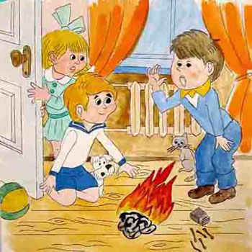
Следует иметь в виду, что если пожар произойдет в результате безнадзорности детей с причинением кому-либо ущерба, то родители несут за это ответственность в установленном законом порядке.

Меры по предупреждению пожаров от шалости детей
не сложны:
1.Не оставлять на виду спички, зажигалки.
2.Не позволять детям покупать спички, сигареты.
3.Следить, как дети проводят свободное время, чем интересуются, отвлекать их от пустого времяпрепровождения.
4.По возможности не оставлять детей без присмотра.
5.Не доверять маленьким детям наблюдать за топящимися печами
и нагревательными приборами, пользоваться газовыми приборами.

Когда же нужно начинать рассказывать и наглядно показывать детям, насколько опасны и страшны шалости с огнем?
Консультация для родителей
Осторожности в обращении с огнем нужно учить с первых лет жизни. Это необходимо еще и потому, что чаще всего пожары возникают по вине детей дошкольного и младшего школьного возраста.
В каждой семье есть свой подход к обучению ребенка правилам обращения с огнем, со спичками, с электронагревательными приборами, розетками, телевизорами. Но чаще всего эта учеба, к сожалению, начинается после беды. А ведь можно начать говорить об этом намного раньше. Вот один из вариантов родительского воздействия на психику ребенка. Он проявляет интерес к игре со спичками. Запреты родителей не помогают. Мальчик (или девочка) ' продолжает тайком зажигать спички. Видя упорство ребенка, родители могут прибегнуть к другому воспитательному приему. Можно повесить на кухне красочный плакат, на котором изображен пожар, возникший из-за шалости детей с огнем. Девочка на плакате изображена испуганной, мальчик — плачущим.
С этого времени каждый раз, когда малыш начинает тянуться к спичкам, мама говорит ему: «Не бери спички. Видишь, что нарисовано на картине, какая беда случилась оттого, что мальчик и девочка играли со спичками». И в сознании ребенка постепенно начинает укрепляться понятие о том, что спички — не забава, играть с ними очень
опасно.
Приемов, отвлекающих детей от шалостей с огнем, много. Но лучше всего не оставлять их без присмотра и прятать от них все то, что можно зажечь, и прежде всего — спички. Не так трудно, уходя из дома и оставляя детей без присмотра, перекрыть газ, а зная, что вернешься засветло, и пробки вывернуть.

В целях профилактики возникновения пожароопасной ситуации в квартире, в доме необходимо:
1.ОПРЕДЕЛИТЬ основную группу пожароопасных предметов и взрывоопасных веществ: свеча, зажигалка, электроутюг, газовая плита, аэрозоли, лаки, краски и т.п.
2.ПРЕДЛОЖИТЬ своему ребенку запомнить эти опасные предметы и вещества. Необходимо периодически повторять это с ребенком.
3.НАУЧИТЕ ребенка осторожно обращаться с огнем, если в этом есть острая необходимость.
4.ВЫУЧИТЕ с ребенком правила поведения при возникновении пожара и систематически их повторяйте.
5.БЕСЕДУЙТЕ, читайте детям художественную литературу по теме, анализируя прочитанное.
6.ПОВЕСЬТЕ у телефона табличку с номером вызова пожарной части «01» и научите ребенка делать сообщение по телефону о пожаре в квартире.
ВНИМАНИЕ! Ребенок должен уяснить и твердо знать, что телефон «01» - это серьезно и «шутить» с ним нельзя.
7. СТАРШИХ детей нужно научить тушить маленькие очаги пожара водой или накрыть плотным одеялом.
8. ПОСЕТИТЕ с ребенком пожарную часть и расскажите о важности работы пожарных.
9. НАУЧИТЕ старших детей пользоваться телефоном - автоматом для вызова «01».
ГЛАВНОЕ НАУЧИТЬ РЕБЕНКА НЕ БОЯТЬСЯ ОГНЯ - с ним надо очень осторожно обращаться. Огонь верно служит человеку с давних пор, но выходя из повиновения, не щадит никого и ничего.
Пожар не случайность, а результат неправильного поведения.

